|  |  |  |  |  |  |
| --- | --- | --- | --- | --- | --- |
| **□12/9（水）　大崎** | | | **□1日参加**  **□午前のみ10:00～12:00**  **□午後のみ13:00～16:00** | | |
| **□12/10（木）　石巻** | | | **□1日参加**  **□午前のみ10:00～12:00**  **□午後のみ13:00～16:00** | | |
| 団体名 |  | | | | |
| ふりがな |  | | | | |
| 参加者名 |  | | | | |
| 住　所 |  | | | | |
| 連絡先 | TEL |  | | FAX |  |
| E-mail | ※いただいた個人情報は、本講座の実施及び当団体の講座のご紹介以外には、使用いたしません。 | | | |

E:\予告編.tiff

2016年2月17日（水）には、角田市で同講座開催予定！

詳細は、下記問合せ先までお問合せください。

**会場案内**

認定特定非営利活動法人 杜の伝言板ゆるる

ＦＡＸ　022-791-9327

**伝える！市民活動のための情報発信１DAYセミナー申込用紙**

C:\Users\ゆるる事務局\AppData\Local\Microsoft\Windows\Temporary Internet Files\Content.IE5\3SEJBL83\MC900340086[1].wmf

**三陸かほくホール（三陸河北新報社1階）**

**大崎生涯学習センター（パレットおおさき）**

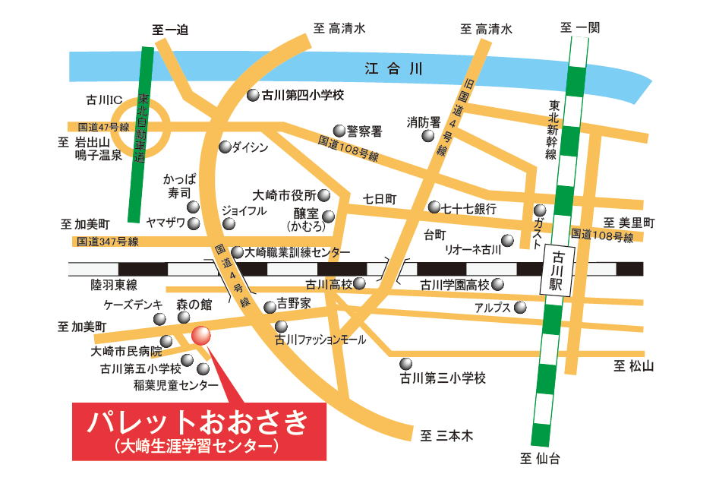

旧北上川

●市役所

石巻駅

**三陸かほくホール**

●七十七銀行

●　石巻

グランドホテル

●税務署

33

3988

●

サンクス

●

セブン

イレブン

●はなの舞

●

有料P

●

●

会場：大崎生涯学習センター（パレットおおさき）

　　　研修室1

住所：大崎市古川穂波3-4-20

（TEL：0229-91-8611）

・ＪＲ古川駅から市民病院シャトルバス、またはミヤコーバス色麻線で約15分（大崎市民病院下車）

・ＪＲ古川駅よりタクシーで約10分

会場：三陸かほくホール（三陸河北新報社1階）

住所：石巻市千石町4-42

　　　（TEL：0225-96-0321）

・ＪＲ石巻駅から徒歩20分

**※三陸かほくホールには、駐車場がございません。**

**ご来館には、公共交通機関をご利用いただくか、最寄りの有料駐車場をご利用ください。**

認定特定非営利活動法人 杜の伝言板ゆるる

〒983-0852　宮城県仙台市宮城野区榴岡3-11-6 コーポラス島田B6

TEL：022-791-9323 　FAX：022-791-9327

E-mail：npo@yururu.com 　 URL：http://www.yururu.com

問合先

申込先